Küstenformen der Ostsee (1)

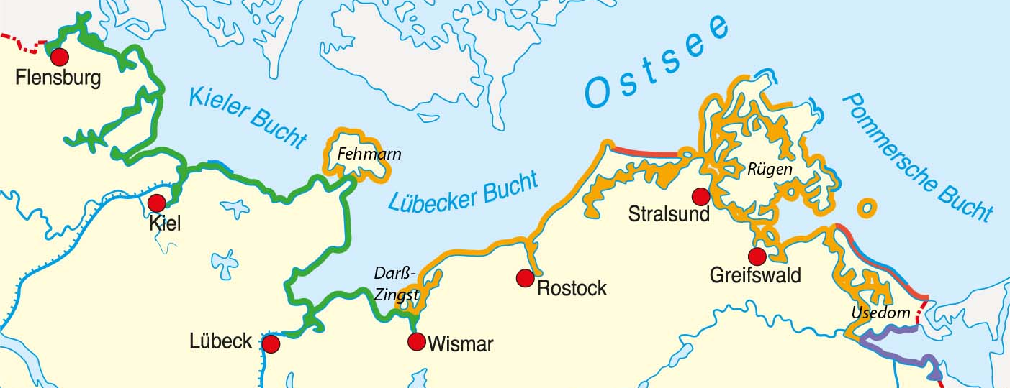
- Auf den Abbildungen auf Seite 2 erkennst du vier unterschiedlichen Küstenformen der deutschen Ostseeküste. Die dazugehörigen Texte sind aber ganz durcheinandergeraten. Schneide die Abbildungen und Texte aus. Ordne sie in der Tabelle richtig zu.
Küstenformen (Grafik) | Merkmale des Küstenverlaufs | Legende mit Beispielen
Fördenküste |  | Flensburger Förde,  Kieler Förde,  Lübecker Bucht
Boddenküste |  | Wismar  Rügen,  Stralsund,  Greifswald
Steilküste |  | Flensburg,  Fehmarn,  Rügen
Ausgleichsküste |  | Darß-Zingst  Usedom

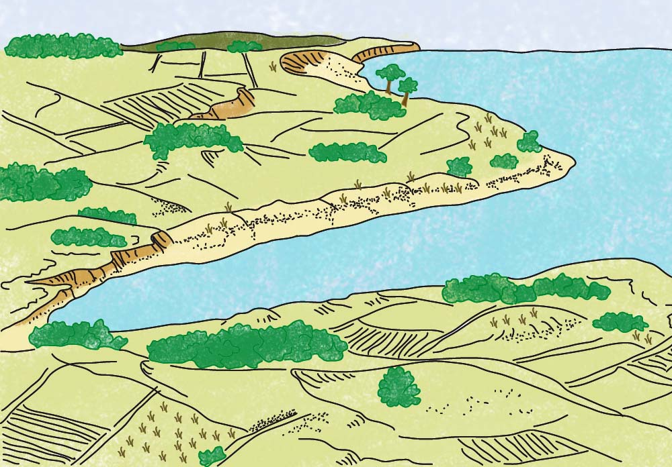 |  | Regen, Sturm und Wellen nagen an den Ufern der Steilküste. Zusätzlich greift der Frost tief in die Kreidefelsen ein. So bricht ständig Kliffmaterial ab. Bäume, Steinbrocken und Findlinge bleiben am Strand liegen. Sand und Kies werden vom Meer fortgetragen und an anderer Stelle wieder abgelagert.
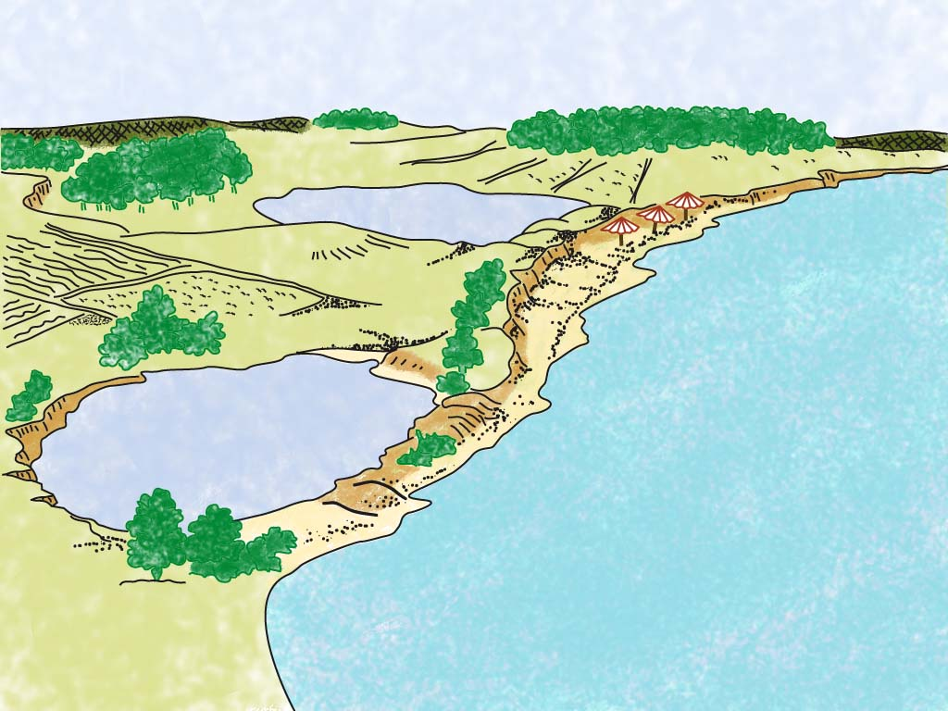 |  | Sand und Kies werden von der Meeresströmung aufgenommen, fortgeschwemmt und an anderer Stelle wieder abgelagert. So bilden sich neue Landzungen – die Nehrungen. Sie verlaufen meist geradlinig und trennen kleine Buchten vom Meer ab. Es entstehen die kilometerlangen, flachen Strandabschnitte der Ausgleichsküsten.
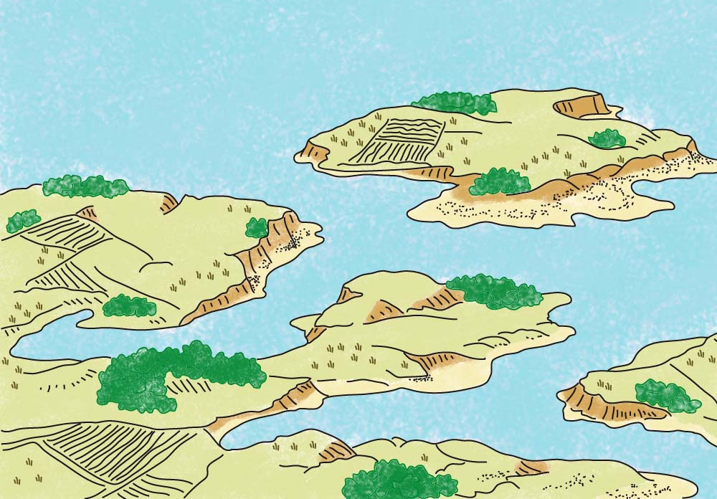 |  | Die Schmelzwassertäler der eiszeitlichen Gletscher wurden durch den steigenden Wasserspiegel der Ostsee überflutet. So sind langgestreckte Meeresbuchten entstanden, die Förden. Diese tiefen Einschnitte bilden die Fördenküste.
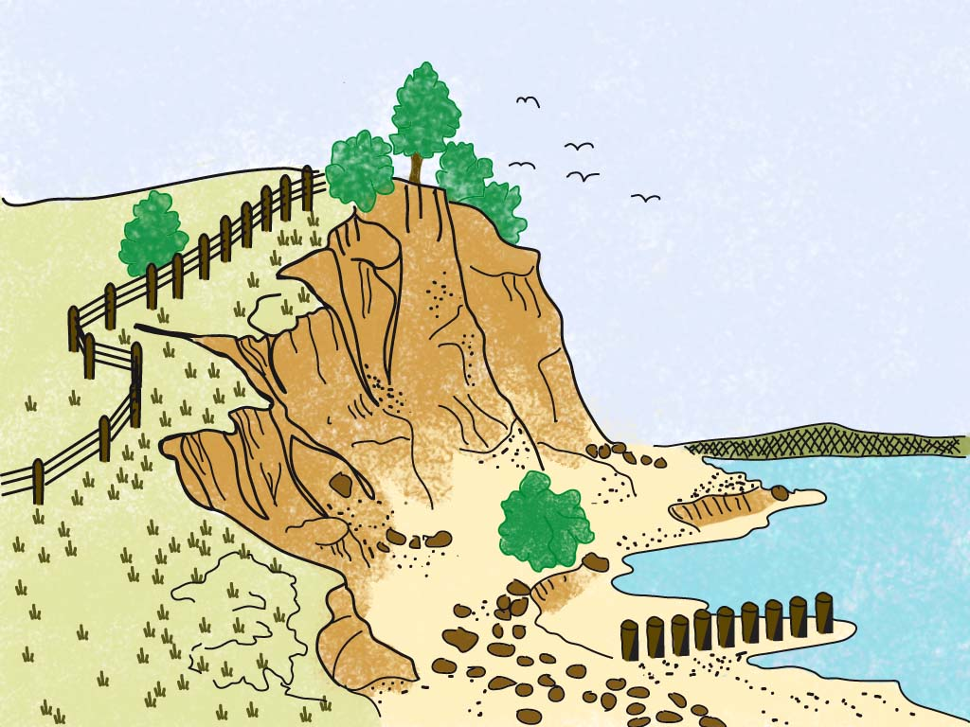 |  | Nach der Gletscherschmelze überflutete das Meer die flachwellige Moränenlandschaft. Flache Hügel aus Moränenschutt ragen als Inseln aus dem Meer. Die weit verzweigten Buchten und kleinen Inseln sind Kennzeichen der Boddenküste.

